日常记录及信息分享服务软件

软件(结构)设计说明(SDD)



课 程：____ _ 软件工程 __ ____ ___
题 目：_ 基于App的类博客式分享交流软件设计与开发 _
专业班级：____ _ __软件工程 1802______ ___
组 长：_____ _ _ G13-陈玲曦-31801349_ ____ ___
组 员：____ _ __ G13-童峻涛-31801341__ __ ____
组 员：____ _ _ G13-刘书宇-31801323__ _ _ __

文件状态：  [ ] 草稿  [ ] 正式发布  [√] 正在修改 | 文件标识： | SE2020-G13-软件(结构)设计说明(SDD)
文件状态：  [ ] 草稿  [ ] 正式发布  [√] 正在修改 | 当前版本： | 0.1.1
文件状态：  [ ] 草稿  [ ] 正式发布  [√] 正在修改 | 作者： | 陈玲曦、童峻涛、刘书宇
文件状态：  [ ] 草稿  [ ] 正式发布  [√] 正在修改 | 完成日期： | 2020-11-26
软件(结构)设计说明(SDD)

软件(结构)设计说明(SDD)
说明：
1.《软件(结构)设计说明》(SDD)描述了计算机软件配置项(CSCI的设计。它描述了CSCI级设计决策、CSCI体系结构设计(概要设计)和实现该软件所需的详细设计。SDD可用接口设计说明IDD和数据库(顶层)设计说明DBDD加以补充。
2.SDD连同相关的IDD和DBDD是实现该软件的基础。向需方提供了设计的可视性，为软件支持提供了所需要的信息。
3.IDD和DBDD是否单独成册抑或与SDD合为一份资料视情况繁简而定。

版本记录
编号 | 修订日期 | 版本/状态 | 修订人 | 发布日期 | 备注
01 | 2020-11-26 | 0.1.1 | 陈玲曦 | 2020-11-26 | 报告的初始版本制作

目录
1引言 5
1.1标识 5
1.2系统概述 5
1.3文档概述 5
1.4基线 6
2引用文件 6
3 CSCI级设计决策 7
3.1用户接口 7
3.2内部接口 7
3.3运行设计决策 8
3.3.1用户功能模块组合 8
3.3.2管理功能模块组合 8
3.4运行控制 9
3.4.1用户功能模块运行控制 9
3.4.2管理功能模块运行控制 10
3.5运行时间 10
3.5.1用户功能模块运行时间 10
3.5.2管理功能模块运行时间 11
3.6数据库级设计决策 11
3.7数据库详细设计 12
3.8用于数据库访问或操纵的软件配置项的详细设计 13
3.9保密性和私密性 18
4 CSCI体系结构设计 18
4.1体系结构 18
4.1.1程序(模块)划分 18
4.1.2程序(模块)层次结构关系 19
4.2全局数据结构说明 34
4.2.1常量 34
4.2.2变量 35
4.2.3数据结构 35
4.3 CSCI部件 35
4.4执行概念 36
4.5接口设计 38
4.5.1用户接口 38
4.5.2内部接口 39
5 其他CSCI详细设计 41
5.1需求规定 41
5.2运行环境 42
5.2.1硬件环境 42
5.2.2支持环境 42
5.3伪代码 42
5.4用例概述 48
5.5系统出错处理设计 54
5.5.1出错信息 54
5.5.2补救措施 54
5.6系统维护设计 55
5.6.1检测点的设计 55
5.6.2维护信息 55
6需求的可追踪性 55
7注解 55
附录 56

1引言

1.1标识
标题：《软件(结构)设计说明(SDD)》
简称：SDD
版本号：0.1.1
说明：本文档支持Office、WPS等word文档阅读软件

1.2系统概述
- 软件概述
我们小组开发的记录分享软件（Day）能够在手机上记录生活的点点滴滴，同时可以发布分享自己的遇到的有趣的新鲜事，收藏、点赞别人的动态。
- 项目概述
- 项目名称：移动端记录分享服务型App应用程序（Day）
- App应用程序Logo：
- 项目用途：在学生繁忙的生活中提供一些便利与休闲娱乐
- 任务提出者：杨枨老师
- 项目开发者：陈玲曦、刘书宇、童峻涛
- 用户：浙大城市学院学生
- 课程名称：《软件工程》
- 承办小组：G13小组
- 相关文档：项目的提出和介绍；软件项目计划；软件可行性分析报告；软件需求分析报告；软件总体设计报告；软件详细设计报告；软件测试报告；项目总结报告。
- 开发、运行和维护历史：本软件于2020年10月13日提出并进入开发阶段，暂时未进入运行和维护阶段。

1.3文档概述
本文档的内容总体设计、运行设计、需求可追踪性等，其中对需求模块进行详细分析。
本文档的使用除了项目开发团队的内部使用外，还需提交用户和客户组织负责人审查批准。
本文档的使用应遵守国家先关法律法规，未经允许不得对外公开，需要有一定的保密性和私密性。

1.4基线
基线是软件生存期各个开发阶段的工作成果。
重要的检查点是里程碑，重要的需要客户确认的里程碑是基线。
主要基线如下表所示：
基线名称 | 基线缩写 | 基线标识 | 计划建立日期 | 计划完成时间
软件需求基线 | SRBL | SR | 2020/11/07 | 2020/11/18
概要设计基线 | PDBL | PD | 2020/11/19 | 2020/11/26
详细设计基线 | DDBL | DD | 2020/11/27 | 2020/12/03
代码基线 | SCBL | SC | 2020/12/04 | 2020/12/20
测试基线 | STBL | ST | 2020/12/21 | 2020/12/30
运行基线 | PRBL | PR | 2020/12/31 | 2021/01/13

2引用文件
[1]《GB T-8567-2006计算机软件文档编制规范》
[2]《SE2020-G13-项目计划V1.0.0》 -2020/11/01
[3]《SE2020-G13-可行性分析V1.0.0》 -2020/11/08
[4]张海藩，牟永敏.软件工程导论(第6版)[M]北京：清华大学出版社
[5]梁勇. JAVA语言程序设计(第10版)[M]北京：机械工业出版社
[6]王珊，萨师煊. 数据库系统概论(第5版)[M]北京：高等教育出版社
[7]覃征，李旭，王卫红. 软件体系结构(第4版)[M]北京：清华大学出版社
[8]黄汉光.按软件工程规范要求加强软件开发文档建设[J].西南石油学院学报,1993(04):117-120.

3 CSCI级设计决策

3.1用户接口
1. 将要采用的图形用户界面（GUI）标准
2. 屏幕布局自适应
3. 每个屏幕的标准按钮（参考UI界面图）
4. 错误信息显示标准——提示框跳出错误信息

3.2内部接口
接口 | 模块 | 描述
signUp() | 注册 | 用户首次注册时将用户信息存入服务器端的数据库
signIn() | 登录 | 返回账号密码给服务器端，并与数据库中数据比较
setText() | 修改用户  基本信息 | 更新用户基本信息
createDiary () | 创建本地  日记 | 通过新增卡片，记录新的日记信息并存储至本地数据库
publishDiary () | 发布本地  日记 | 将日记信息发送给服务器并存储
seekDiary() | 搜索本地  日记 | 搜索与关键字相同的日记
updateDiary () | 修改本地  日记 | 修改本地数据库中日记内容
dropDiary () | 删除本地  日记 | 删除本地数据库中日记内容
createPost() | 创建本地  动态 | 通过新增卡片，记录新的动态信息并存储至本地数据库
publishPost () | 发布本地  动态 | 将动态信息发送给服务器并存储
seekPost () | 搜索本地  动态 | 搜索与关键字相同的动态
updatePost () | 修改本地  动态 | 修改本地数据库中动态内容
dropPost () | 删除本地  动态 | 删除本地数据库中动态内容
stickPost () | 置顶社区热门动态 | 发送置顶命令给服务器，改变布局
sharePost () | 共享社区  动态 | 发送动态信息及命令给服务器

3.3运行设计决策

3.3.1用户功能模块组合
功能模块 | 主要功能
登录 | 输入账号密码进行登录
注册 | 输入用户信息进行注册
修改信息 | 输入新的用户信息并保存
重置密码 | 输入与旧密码不同的新密码进行重置密码
退出登录 | 用户退出登录
注销账号 | 删除与当前账号相关的所有信息
编辑日记 | 对输入记录的信息编辑或者删除
编辑动态 | 对输入记录的动态编辑或者删除
查看操作记录 | 进入我的界面查看历史操作记录

3.3.2管理功能模块组合
功能模块 | 主要功能
登录 | 输入账号密码进行登录
搜索用户 | 进入用户管理界面输入关键字搜索用户
更改用户信息 | 进入用户管理界面更改用户信息
浏览用户信息 | 进入管理界面点击用户注册管理浏览用户相关信息

3.4运行控制

3.4.1用户功能模块运行控制
功能模块 | 控制方法
登录 | 验证用户名口令，系统核对后才能进行登录
注册 | 验证用户名是否已存在，系统核对后才能进行注册

修改信息
重置密码 | 验证新密码旧密码是否相同，系统核对后才能重置
退出登录 | 询问用户是否确认退出后，再运行下一步
注销账号 | 输入密码判断是否正确，后询问用户是否确认注销，确认后再运行下一步
编辑日记 | 验证文件中是否符合输入的格式和大小，系统核对后才能保存
编辑动态 | 验证文件中是否符合输入的格式和大小，系统核对后才能保存

查看操作记录

3.4.2管理功能模块运行控制
功能模块 | 控制方法
登录 | 验证用户名口令，系统核对后才能进行登录

搜索用户

更改用户信息

浏览用户信息

3.5运行时间

3.5.1用户功能模块运行时间
功能模块 | 运行时间描述
登录 | 成功登录响应时间不超过3s；  用户名或密码错误提示响应时间不超过8s
注册 | 成功注册响应时间不超过5s；  用户名已存在错误提示响应时间不超过3s
修改信息 | 成功修改信息并保存响应时间不超过5s
重置密码 | 成功重置响应时间不超过3s；  新密码与旧密码相同错误提示响应时间不超过3s
退出登录 | 成功退出登录响应时间不超过2s
注销账号 | 成功注销用户响应时间不超过5s
编辑日记 | 文件保存成功并显示过5s；  文件不符合输入格式并显示错误时间不超过5s
编辑动态 | 文件保存成功并显示过5s；  文件不符合输入格式并显示错误时间不超过5s
查看操作记录 | 成功显示历史记录页面响应时间不超过2s

3.5.2管理功能模块运行时间
功能模块 | 运行时间描述
登录 | 成功登录响应时间不超过3s；  用户名或密码错误提示响应时间不超过8s
搜索用户 | 搜索用户显示用户列表页面响应时间不超过5s；  用户不存在错误提示响应时间不超过3s
更改用户信息 | 成功更改用户信息并保存响应时间不超过5s

浏览用户信息

3.6数据库级设计决策
在本系统中，所有数据表的命名均采用英文单词或简写命名。
A 数据表的命名为子系统简码+数据表的英文单词，如文件系统的草稿表名为：file_drafts。
B 数据字段的命名为表名+字段名，如草稿编号为：drafts_id。
C 数据视图的命名与数据表相同，其前缀为“v_”
D 数据库触发器的命名前缀为“t_”
E 数据表约束的表示方法
主键 Primary Key :PK
外键 Foreign Key :FK
不为空Not NULL : Not null
索引 Index : Index
F 数据表约束的命名方法：约束类型_数据表名_约束相关字段。
G 存储过程和函数命名多采用小驼峰，与其具体功能相关，与其作用的数据表和字段相联系。
H 在本系统中，与时间先关的属性字段格式为两种，一种精确至天如“yyyy-mm-dd”，数据类型采用datetime，一种精确至秒，格式为“yyyy_mm_dd,hh_mi_ss”，数据类型采用timestamp。
数据类型定义：数值型：对于整数型数据采用Interger类型，如非必要不采用浮点类型而是采用定点型数据类型decimal(M,D)。字符型：对长度固定的字符型数据采用Char型，不固定采用Varchar型。对于ID型数据无特殊要求时采用整数型，ID有编码要求时采用Char型。

3.7数据库详细设计

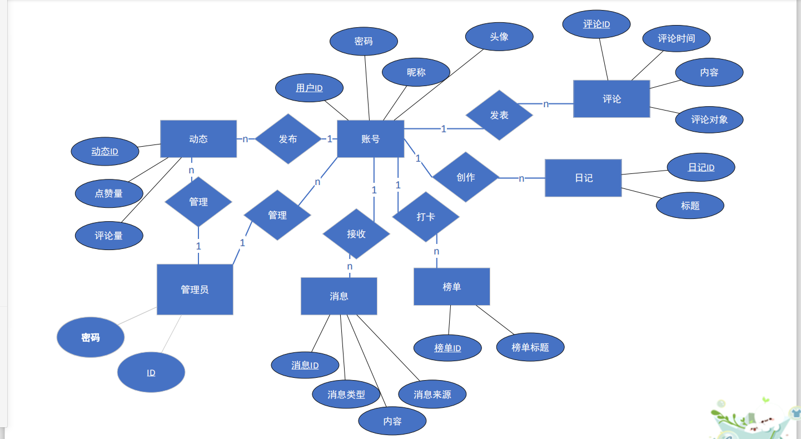
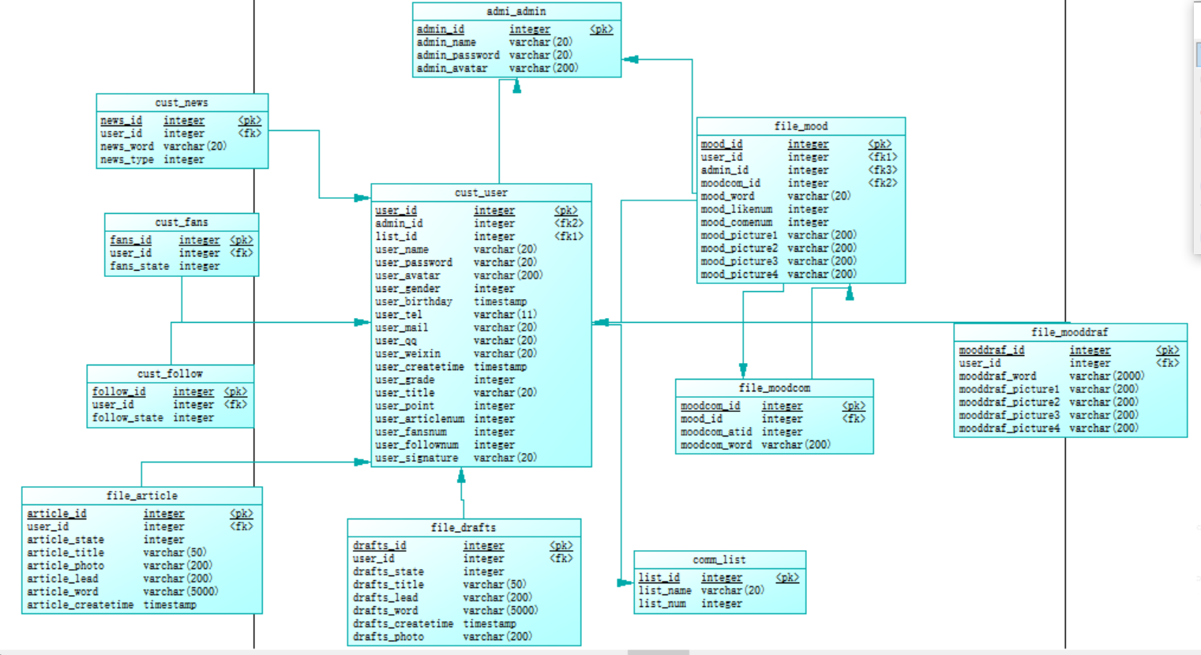

3.8用于数据库访问或操纵的软件配置项的详细设计
表名： | cust_user | 表标题： | 用户信息表 | 表序号： | 1 | 校验状态 | × | 备注
字段名 | 标题 | 字段类型 | 长度 | 默认值 | 允许为空 | 输入填写 | 其他约束 | 自动递增 | 描述
user_id | 用户ID/账号 | Interger | 4 | 0 | N | N | PK | Y | 为了方便采用自增整型
user_name | 用户昵称 | Varchar | 20 | "zucc" | N |  |  |  | 名称不能超过20个字节
user_password | 用户密码 | Varchar | 20 | "123456" | N |  |  |  | 密码可具有一定设置比如说必须含字母
user_avatar | 用户头像 | Varchar | 200 | NULL |  |  |  |  | 头像字段内容存储的是图片的链接地址
user_gender | 用户性别 | Interger | 4 | 0 |  |  |  |  | "0"男or"1"女
user_birthday | 用户生日 | Datatime |  | NULL
user_tel | 用户电话 | Char | 11 | NULL |  |  |  |  | 必须为11位
user_mail | 用户邮箱 | Varchar | 20 | NULL |  |  |  |  | 具备验证符合邮箱形式
user_qq | 用户QQ | Varchar | 20 | NULL
user_weixin | 用户微信 | Varchar | 20 | NULL
user_createtime | 用户创建时间 | Datatime |  | NULL |  | N |  |  | 系统按照创建时间生成
user_grade | 用户等级 | Interger | 4 | 0 |  | N |  |  | 系统判断经验条满后升级
user_title | 用户称号 | Varchar | 20 | NULL |  | N |  |  | 称号由做任务或者等级情况由系统派发
user_point | 用户积分 | Interger | 4 | 0 |  | N |  |  | 积分由做任务获得
user_articlenum | 用户文章数 | Interger | 4 | 0 |  | N |  |  | 系统计算文章数
user_fansnum | 用户粉丝数 | Interger | 4 | 0 |  | N |  |  | 系统计算粉丝数
user_follownum | 用户关注数 | Interger | 4 | 0 |  | N |  |  | 系统计算关注数
user_signature | 用户个性签名 | Varchar | 20 | NULL

表名： | cust_fans | 表标题： | 用户粉丝表 | 表序号： | 2 | 校验状态 | × | 备注
字段名 | 标题 | 字段类型 | 长度 | 默认值 | 允许为空 | 输入填写 | 其他约束 | 自动递增 | 描述
user_id | 用户ID/账号 | Interger | 4 | 0 | N | N | PK |  | 两个ID共同做主码
fans_id | 对方ID/账号 | Interger | 4 | 0 | N | N | PK
fans_state | 关注状态 | Interger | 4 | 0 |  |  |  |  | 0"单方面关注"or1"互相关注"

表名： | cust_follow | 表标题： | 用户关注表 | 表序号： | 3 | 校验状态 | × | 备注
字段名 | 标题 | 字段类型 | 长度 | 默认值 | 允许为空 | 输入填写 | 其他约束 | 自动递增 | 描述
user_id | 用户ID/账号 | Interger | 4 | 0 | N | N | PK |  | 两个ID共同做主码
follow_id | 对方ID/账号 | Interger | 4 | 0 | N | N | PK
follow_state | 关注状态 | Interger | 4 | 0 |  |  |  |  | 0"单方面关注"or1"互相关注"

表名： | cust_news | 表标题： | 用户通知箱 | 表序号： | 4 | 校验状态 | × | 备注
字段名 | 标题 | 字段类型 | 长度 | 默认值 | 允许为空 | 输入填写 | 其他约束 | 自动递增 | 描述
user_id | 用户ID/账号 | Interger | 4 | 0 | N | N | PK
news_id | 对方ID/账号 | Interger | 4 | 0 | N | N | PK
news_word | 消息内容 | Varchar | 200 | NULL
news_type | 消息类型 | Interger | 4 | 0 |  |  |  |  | 0"系统消息"or1"活动推广"

表名： | file_mood | 表标题： | 心情动态表 | 表序号： | 5 | 校验状态 | × | 备注
字段名 | 标题 | 字段类型 | 长度 | 默认值 | 允许为空 | 输入填写 | 其他约束 | 自动递增 | 描述
mood_id | 动态ID | Interger | 4 | 0 | N | N | PK
user_id | 用户ID/账号 | Interger | 4 | 0 | N | N | FK
mood_word | 动态内容 | Varchar | 20 | NULL
mood_likenum | 动态点赞数 | Interger | 4 | 0
mood_comenum | 动态评论数 | Interger | 4 | 0
mood_picture1 | 动态图片1 | Varchar | 200 | NULL
mood_picture2 | 动态图片2 | Varchar | 200 | NULL
mood_picture3 | 动态图片3 | Varchar | 200 | NULL
mood_picture4 | 动态图片4 | Varchar | 200 | NULL
moodcom_id | 动态评论区id | Interger | 4 | 0 |  |  |  |  | 0"未完成"or1"已完成"

表名： | file_mooddraf | 表标题： | 动态草稿表 | 表序号： | 6 | 校验状态 | × | 备注
字段名 | 标题 | 字段类型 | 长度 | 默认值 | 允许为空 | 输入填写 | 其他约束 | 自动递增 | 描述
mooddraf_id | 动态ID | Interger | 4 | 0 | N | N | PK
mooddraf_word | 动态内容 | Varchar | 20 | NULL
mooddraf_picture1 | 动态图片1 | Varchar | 200 | NULL
mooddraf_picture2 | 动态图片2 | Varchar | 200 | NULL
mooddraf_picture3 | 动态图片3 | Varchar | 200 | NULL
mooddraf_picture4 | 动态图片4 | Varchar | 200 | NULL

表名： | file_moodcom | 表标题： | 心情评论区 | 表序号： | 7 | 校验状态 | × | 备注
字段名 | 标题 | 字段类型 | 长度 | 默认值 | 允许为空 | 输入填写 | 其他约束 | 自动递增 | 描述
moodcom_id | 评论编号 | Interger | 4 | 0 | N | N | PK
user_id | 用户ID/账号 | Interger | 4 | 0 | N | N | FK
mood_id | 心情动态ID | Interger | 4 | 0 | N | N | FK
moodcom_atid | at ID/账号 | Interger | 4 | 0 |  |  | FK
moodcom_word | 评论内容 | Varchar | 200 | NULL

表名： | file_article | 表标题： | 文章发表箱 | 表序号： | 8 | 校验状态 | × | 备注
字段名 | 标题 | 字段类型 | 长度 | 默认值 | 允许为空 | 输入填写 | 其他约束 | 自动递增 | 描述
article_id | 文章编号 | Interger | 4 | 0 | N | N | PK | Y | 为了方便采用自增整型
user_id | 所属用户编号 | Interger | 4 | 0 | N |  | FK
article_state | 文章状态 | Interger | 4 | 0 |  |  |  |  | "0"私密or"1"分享
article_title | 文章标题 | Varchar | 50 | NULL
article_photo | 文章封面 | Varchar | 200 | NULL |  |  |  |  | 字段内容存储的是图片的链接地址
article_lead | 文章导语 | Varchar | 200 | NULL
article_word | 文章内容 | Varchar | 5000 | NULL |  |  |  |  | 存储是带样式或者样式固定的文件
article_createtime | 文章发表时间 | Datatime |  | NULL |  | N |  |  | 系统按照创建时间生成

表名： | file_drafts | 表标题： | 文章草稿箱 | 表序号： | 9 | 校验状态 | × | 备注
字段名 | 标题 | 字段类型 | 长度 | 默认值 | 允许为空 | 输入填写 | 其他约束 | 自动递增 | 描述
drafts_id | 草稿编号 | Interger | 4 | 0 | N | N | PK | Y | 为了方便采用自增整型，草稿编号与文章编号不同
user_id | 所属用户编号 | Interger | 4 | 0 | N |  | FK
drafts_state | 草稿状态 | Interger | 4 | 0 |  |  |  |  | "0"私密or"1"分享
drafts_title | 草稿标题 | Varchar | 50 | NULL
drafts_lead | 草稿导语 | Varchar | 200 | NULL
drafts_word | 草稿内容 | Varchar | 5000 | NULL
drafts_createtime | 草稿修改时间 | Datatime |  | NULL |  | N |  |  | 系统按照创建时间生成

表名： | comm_list | 表标题： | 打卡排行榜单 | 表序号： | 10 | 校验状态 | × | 备注
字段名 | 标题 | 字段类型 | 长度 | 默认值 | 允许为空 | 输入填写 | 其他约束 | 自动递增 | 描述
list_id | 榜单ID | Interger | 4 | 0 | N | N | PK
list_name | 榜单名称 | Varchar | 50 | NULL |  |  |  |  | 如：11月榜单
user_id | 用户ID/账号 | Interger | 4 | 0 | N | N | FK
list_num | 在榜排名 | Interger | 4 | 0

3.9保密性和私密性
本软件的所有文档都应是保密的，对于个信息的保护都是保密的，不会非法收集和盗用。除非有特殊情况需要调用。同时本软件的所有程序都是基于开源和自主开发的。本软件的所有文档和程序都遵循国家的相关法律法规，不侵犯他人的知识产权。

4 CSCI体系结构设计

4.1体系结构

4.1.1程序(模块)划分
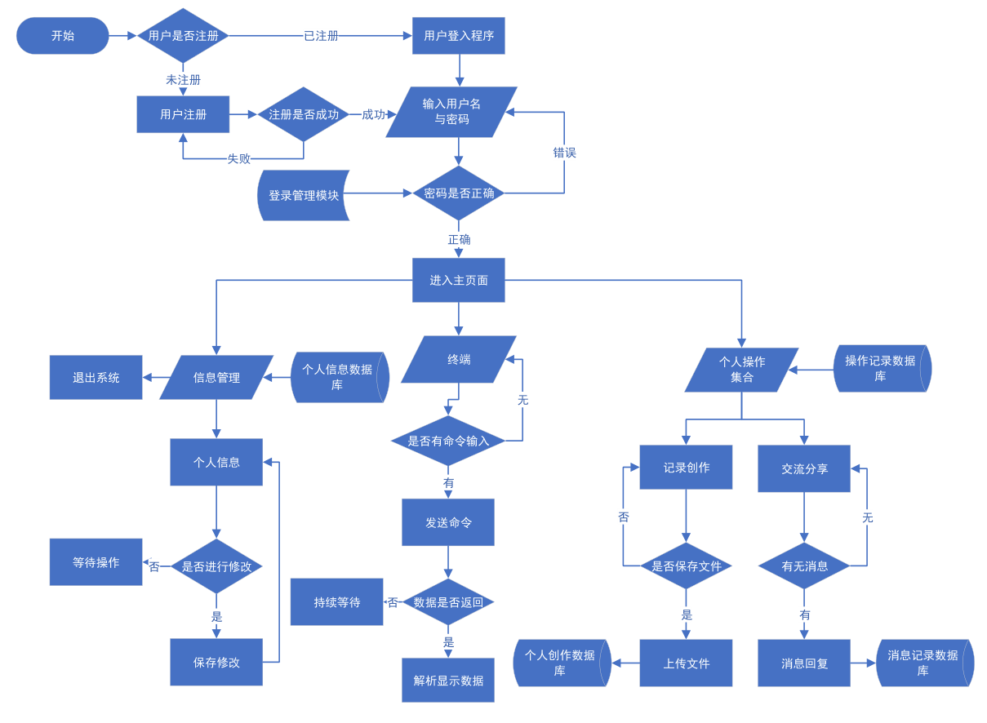
图4-1 用户操作流程图
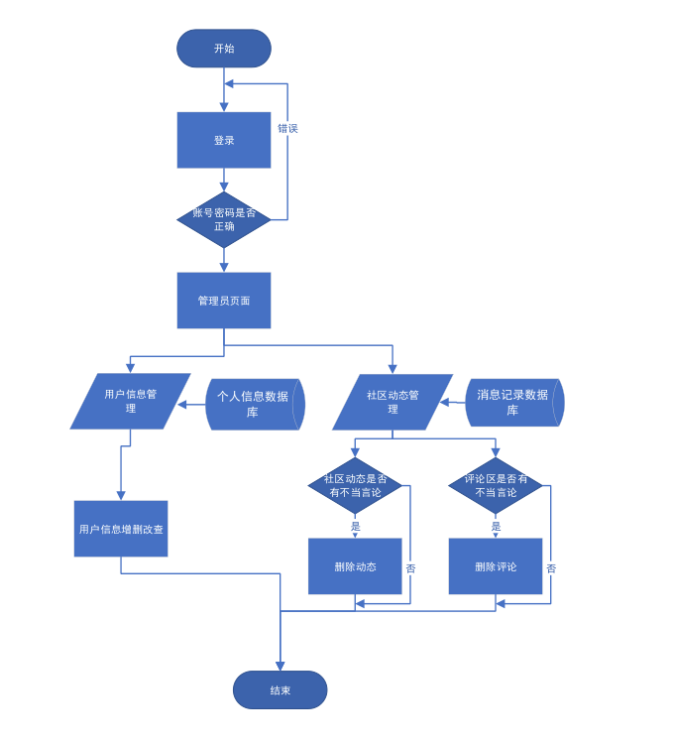
图4-2 管理员操作流程图
是用户和管理员各项操作的流程。使用者首先通过登录进入个人界面，进入主界面后，可以通过根据提示进行相关的操作。

4.1.2程序(模块)层次结构关系
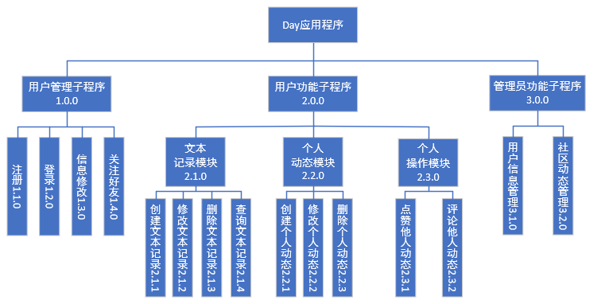
上图是系统的系统层次图。通过该图可以清楚地看到系统存在的板块，以及对应板块中存在的功能。例如在用户管理子程序中，存在注册、登录、基本信息修改、关注好友等功能。

1.0.0用户管理子系统
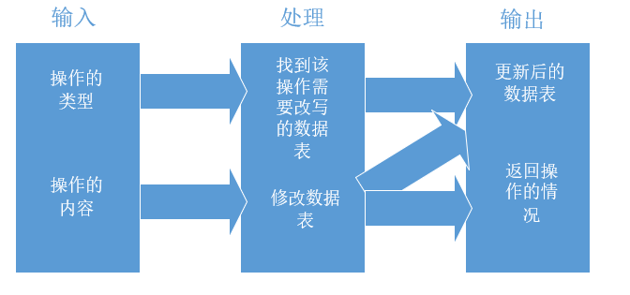
图4-3 用户管理自系统IPO图
系统：用户管理子系统
作者：刘书宇
日期：2020.11.26
模块：用户管理子系统
编号：1.0.0
上层调用模块：无
下层调用模块：注册、登录、修改个人信息，关注他人
输入：操作的类型和内容
输出：更新后的数据表和操作信息
处理：找到对应数据表并改写其数据
局部数据元素：用户信息表、用户关注表
注释：无

1.1.0注册
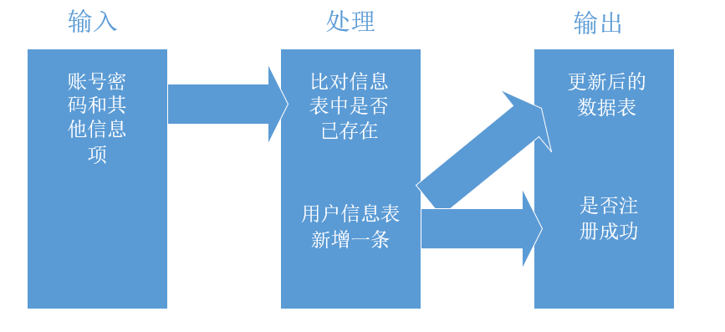
图4-4 注册IPO图
系统：用户管理子系统
作者：刘书宇
日期：2020.11.26
模块：注册
编号：1.1.0
上层调用模块：用户管理
下层调用模块：无
输入：操作内容
输出：更新用户信息表，注册是否成功
处理：对比是否有相同的账号，用户信息表新增
局部数据元素：用户信息表
注释：无

1.2.0登录
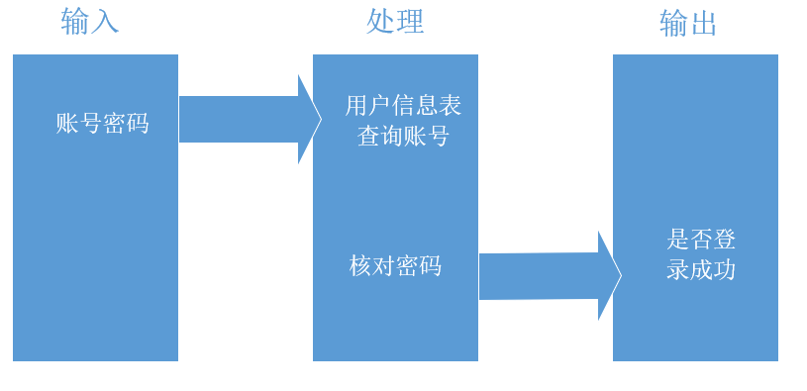
图4-5 登录IPO图
系统：用户管理子系统
作者：刘书宇
日期：2020.11.26
模块：登录
编号：1.2.0
上层调用模块：用户管理
下层调用模块：无
输入：操作内容
输出：登录是否成功
处理：用户信息表查询，核对密码
局部数据元素：用户信息表
注释：无
1.3.0信息修改
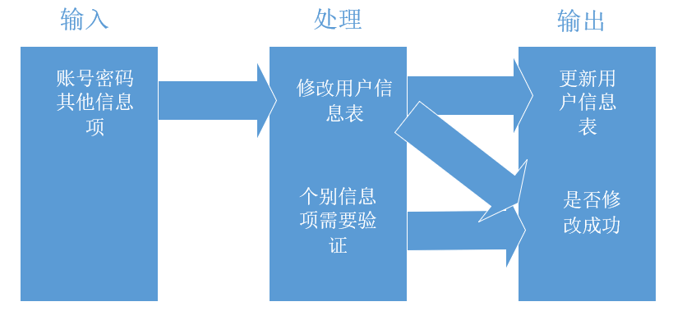
图4-6 信息修改IPO图
系统：用户管理子系统
作者：刘书宇
日期：2020.11.26
模块：信息修改
编号：1.3.0
上层调用模块：用户管理
下层调用模块：无
输入：账号密码和其他信息项
输出：更新用户信息表，是否修改成功
处理：用户信息表修改
局部数据元素：用户信息表
注释：无
1.4.0关注好友
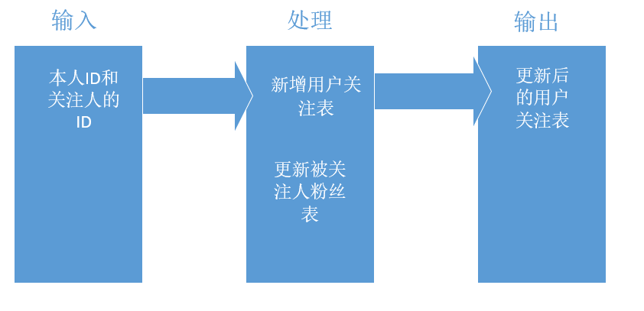
图4-7 关注好友IPO图
系统：用户管理子系统
作者：刘书宇
日期：2020.11.26
模块：关注他人
编号：1.4.0
上层调用模块：用户管理
下层调用模块：无
输入：本人和关注人ID
输出：更新用户关注表
处理：新增用户关注表和被关注人粉丝表
局部数据元素：用户关注表、用户粉丝表
注释：无
2.0.0用户功能子程序
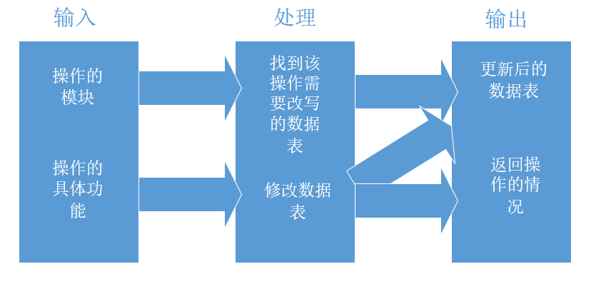
图4-8 用户功能子程序IPO图
系统：用户功能子系统
作者：刘书宇
日期：2020.11.26
模块：用户功能子系统
编号：2.0.0
上层调用模块：无
下层调用模块：个人动态、个人操作、个人文本
输入：操作的模块和功能
输出：更新后的数据表和操作情况
处理：找到对应数据表并改写其数据
局部数据元素：文本表、动态表、草稿表、评论表
注释：无
2.1.0文本记录模块
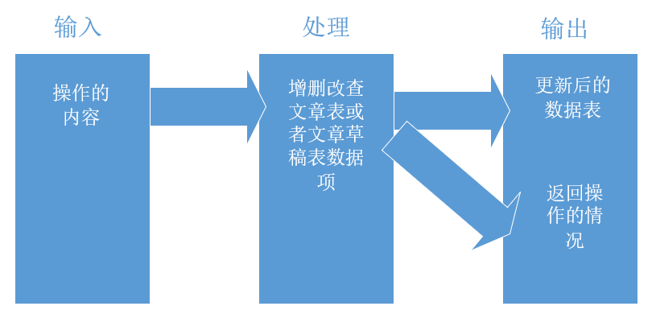
图4-9 文本记录模块IPO图
系统：用户功能子系统
作者：刘书宇
日期：2020.11.26
模块：文本记录模块
编号：2.1.0
上层调用模块：用户功能
下层调用模块：创建、修改、删除、查询
输入：操作的功能
输出：更新后的数据表和操作情况
处理：增删改查文章表或者文章草稿表
局部数据元素：文章表、草稿表
注释：无
2.1.1创建文本记录
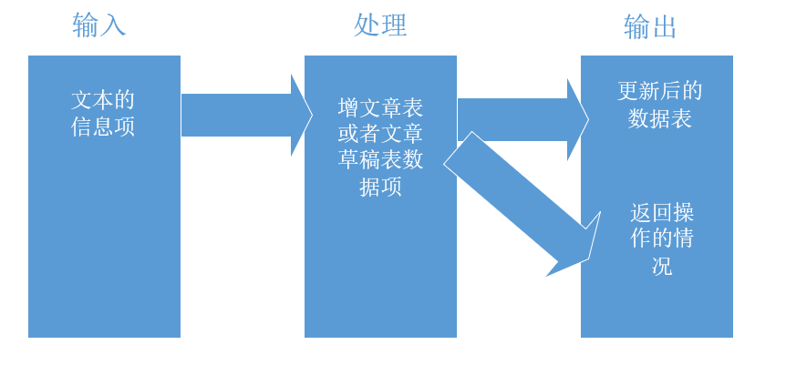
图4-10创建文本记录IPO图
系统：用户功能子系统
作者：刘书宇
日期：2020.11.26
模块：创建文本记录
编号：2.1.1
上层调用模块：文本记录
下层调用模块：无
输入：文本信息项
输出：更新后的数据表和操作情况
处理：增加文章表或者文章草稿表
局部数据元素：文章表、草稿表
注释：无
2.1.2修改文本记录
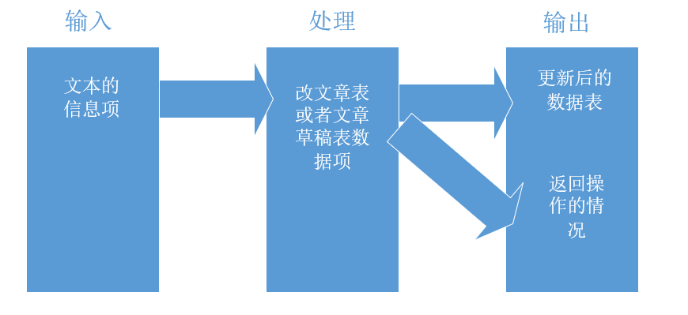
图4-11修改文本记录IPO图
系统：用户功能子系统
作者：刘书宇
日期：2020.11.26
模块：修改文本记录
编号：2.1.2
上层调用模块：文本记录
下层调用模块：无
输入：文本信息项
输出：更新后的数据表和操作情况
处理：修改文章表或者文章草稿表
局部数据元素：文章表、草稿表
注释：无
2.1.3删除文本记录
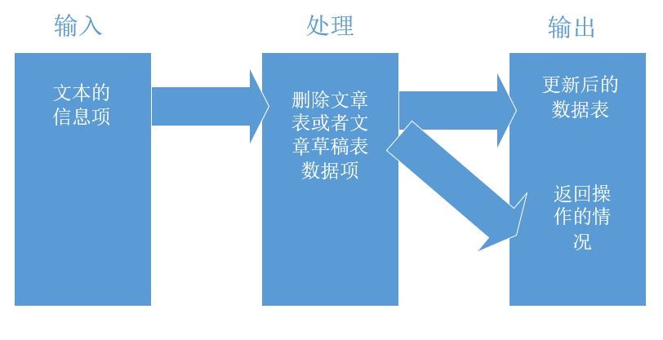
图4-12删除文本记录IPO图
系统：用户功能子系统
作者：刘书宇
日期：2020.11.26
模块：删除文本记录
编号：2.1.3
上层调用模块：文本记录
下层调用模块：无
输入：文本信息项
输出：更新后的数据表和操作情况
处理：删除文章表或者文章草稿表
局部数据元素：文章表、草稿表
注释：无
2.1.4查询文本记录
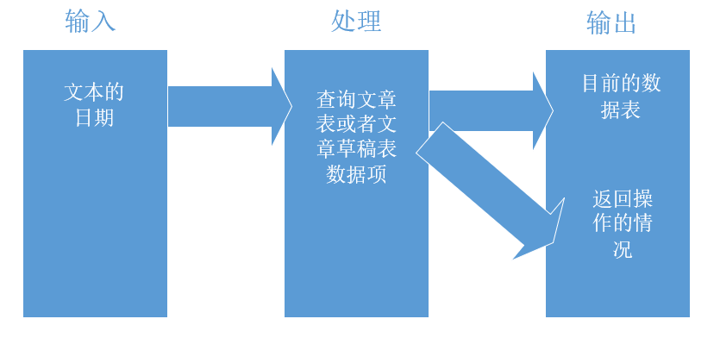
图4-13 查询文本IPO图
系统：用户功能子系统
作者：刘书宇
日期：2020.11.26
模块：查询文本记录
编号：2.1.4
上层调用模块：文本记录
下层调用模块：无
输入：文本信息项
输出：更新后的数据表和操作情况
处理：按日期输出文章表或者文章草稿表
局部数据元素：文章表、草稿表
注释：无
2.2.0个人动态模块
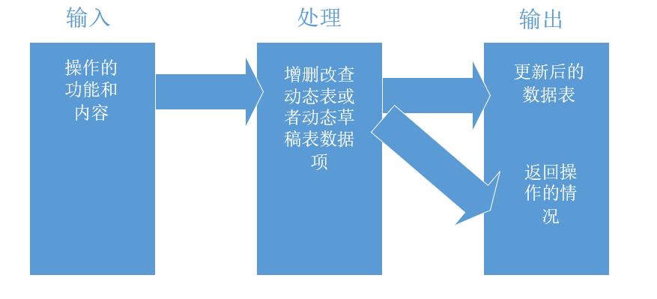
图4-14个人动态模块IPO图
系统：用户功能子系统
作者：刘书宇
日期：2020.11.26
模块：个人动态模块
编号：2.2.0
上层调用模块：用户功能
下层调用模块：创建、修改、删除
输入：操作的功能
输出：更新后的数据表和操作情况
处理：增删改查动态表或者动态草稿表
局部数据元素：动态表、动态草稿表
注释：无
2.2.1创建个人动态
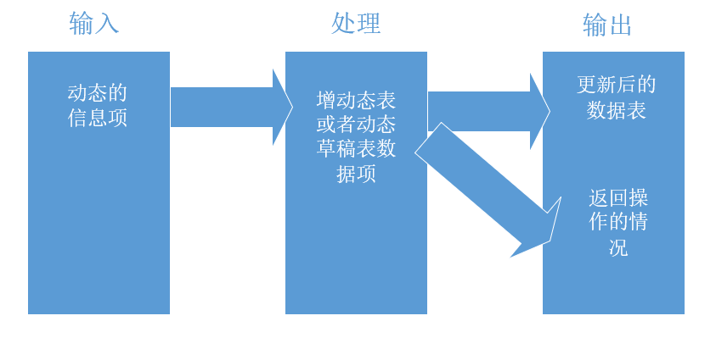
图4-15创建个人动态IPO图
系统：用户功能子系统
作者：刘书宇
日期：2020.11.26
模块：创建个人动态
编号：2.2.1
上层调用模块：个人动态
下层调用模块：无
输入：动态信息项
输出：更新后的数据表和操作情况
处理：增加动态表或者动态草稿表
局部数据元素：动态表、动态草稿表
注释：无
2.2.2修改个人动态
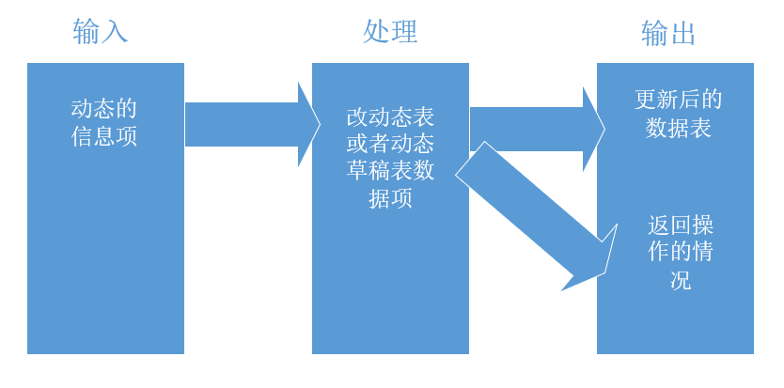
图4-16修改个人动态IPO图
系统：用户功能子系统
作者：刘书宇
日期：2020.11.26
模块：修改个人动态
编号：2.2.2
上层调用模块：个人动态
下层调用模块：无
输入：动态信息项
输出：更新后的数据表和操作情况
处理：修改动态表或者动态草稿表
局部数据元素：动态表、动态草稿表
注释：无
2.2.3删除个人动态
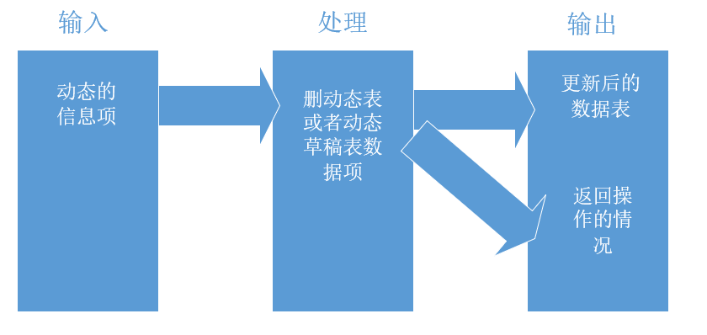
图4-17 删除个人动态IPO图
系统：用户功能子系统
作者：刘书宇
日期：2020.11.26
模块：修改个人动态
编号：2.2.3
上层调用模块：个人动态
下层调用模块：无
输入：动态信息项
输出：更新后的数据表和操作情况
处理：删除动态表或者动态草稿表
局部数据元素：动态表、动态草稿表
注释：无
2.3.0个人操作模块
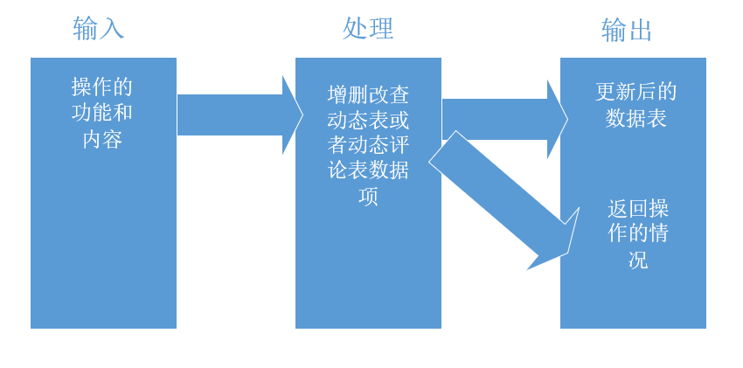
图4-18 个人操作模块IPO图
系统：用户功能子系统
作者：刘书宇
日期：2020.11.26
模块：个人操作模块
编号：2.3.0
上层调用模块：用户功能
下层调用模块：点赞、评论
输入：操作的功能
输出：更新后的数据表和操作情况
处理：增删改查动态表或者动态评论表
局部数据元素：动态表、动态草稿表
注释：无
2.3.1点赞他人动态
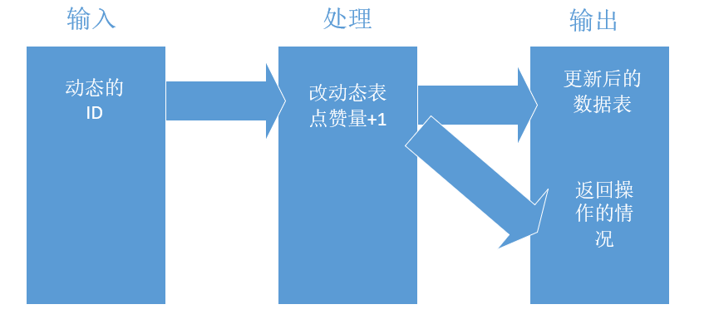
图4-19 点赞他人动态IPO图
系统：用户功能子系统
作者：刘书宇
日期：2020.11.26
模块：点赞他人动态
编号：2.3.1
上层调用模块：个人操作
下层调用模块：无
输入：动态信息项
输出：更新后的数据表和操作情况
处理：动态表点赞量+1
局部数据元素：动态表
注释：无
2.3.2评论他人动态
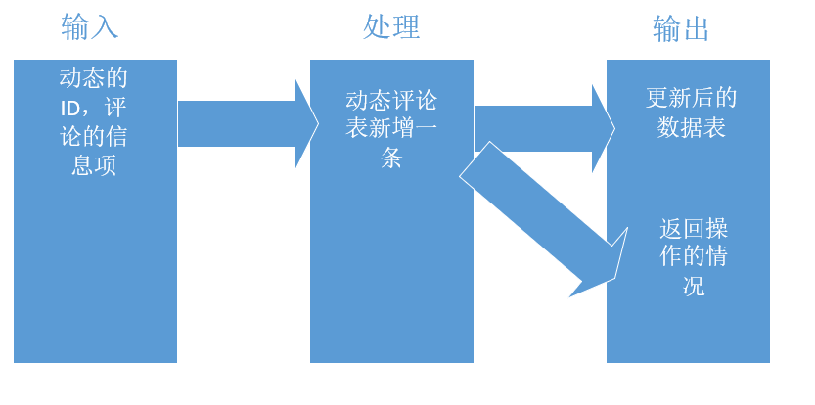
图4-20 评论他人动态IPO图
系统：用户功能子系统
作者：刘书宇
日期：2020.11.26
模块：评论他人动态
编号：2.3.2
上层调用模块：个人操作
下层调用模块：无
输入：动态ID和评论信息项
输出：更新后的数据表和操作情况
处理：动态评论表新增+1
局部数据元素：动态评论表
注释：无
3.0.0管理员功能子程序
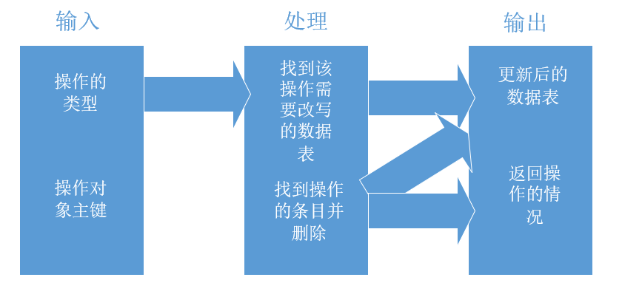
图4-21 管理员功能子程序IPO图
系统：管理员操作子系统
作者：刘书宇
日期：2020.11.26
模块：管理员操作子系统
编号：3.0.0
上层调用模块：无
下层调用模块：用户信息管理、社区动态管理
输入：操作的类型和操作对象主键
输出：更新后的数据表和操作情况
处理：找到对应数据表并改写其数据
局部数据元素：用户信息表、评论表、动态表
注释：无
3.1.0用户信息管理
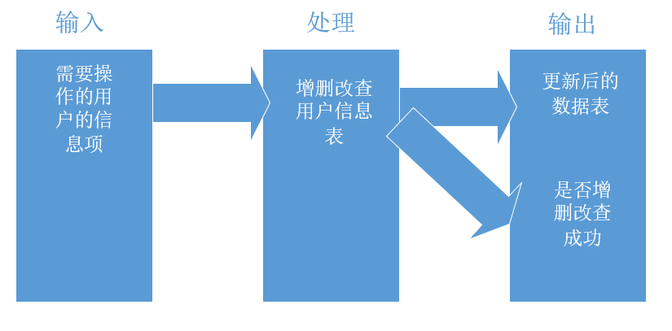
图4-22 用户信息管理IPO图
系统：管理员操作子系统
作者：刘书宇
日期：2020.11.26
模块：用户信息管理
编号：3.1.0
上层调用模块：管理员操作模块
下层调用模块：无
输入：需要操作的用户的信息项
输出：更新后的数据表和操作情况
处理：增删改查用户信息表
局部数据元素：用户信息表
注释：无
3.2.0社区动态管理
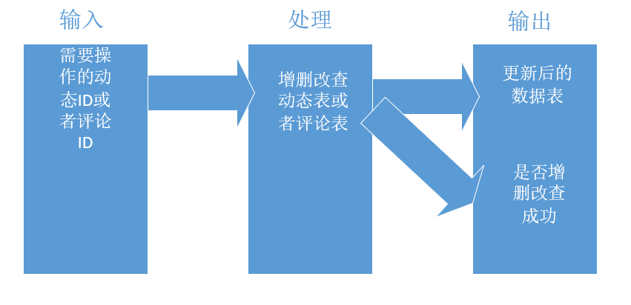
图4-23 社区动态管理IPO图
系统：管理员操作子系统
作者：刘书宇
日期：2020.11.26
模块：社区动态管理
编号：3.2.0
上层调用模块：管理员操作模块
下层调用模块：无
输入：需要操作的动态ID或评论ID
输出：更新后的数据表和操作情况
处理：增删改查动态表或动态评论表
局部数据元素：动态表、动态评论表
注释：无

4.2全局数据结构说明
本章说明本程序系统中使用的全局数据常量、变量和数据结构。
（TBD）

4.2.1常量
包括数据文件名称及其所在目录，功能说明，具体常量说明等。
（TBD）

4.2.2变量
包括数据文件名称及其所在目录，功能说明，具体变量说明等。
（TBD）

4.2.3数据结构
包括数据结构名称，功能说明，具体数据结构说明(定义、注释、取值…)等。
（TBD）

4.3 CSCI部件
本条应：
a.标识构成该CSCI的所有软件配置项。应赋予每个软件配置项一个项目唯一标识符。
注:软件配置项是CSCI设计中的一个元素，如CSCI的一个主要的分支、该分支的一个组成部分、一个类、对象、模块、函数、例程或数据库.软件配置项可以出现在一个层次结构的不同层次上，并且可以由其他软件配置项组成.设计中的软件配置项与实现它们的代码和数据实体(例程、过程、数据库、数据文件等)或包含这些实体的计算机文件之间，可以有也可以没有一对一的关系。一个数据库可以被处理为一个CSCI，也可被处理为一个软件配置项。SDD可以通过与所采用的设计方法学一致的名字来引用软件配置项。
b.给出软件配置项的静态关系(如“组成”)。根据所选择的软件设计方法学可以给出多种关系(例如，采用面向对象的设计方法时，本条既可以给出类和对象结构，也可以给出CSCI的模块和过程结构)。
c.陈述每个软件配置项的用途，并标识分配给它的CSCI需求与CSCI级设计决策(需求的分配也可在6.a中提供)。
d.标识每个软件配置项的开发状态/类型(如新开发的软件配置项、重用已有设计或软件的软件配置项、再工程的已有设计或软件、为重用而开发的软件等)。对于已有设计或软件，本说明应提供标识信息，如名称、版本、文档引用、库等。
e.描述CSCI(若适用，每个软件配置项)计划使用的计算机硬件资源(例如处理器能力、内存容量、输入/输出设备能力、辅存容量和通信/网络设备能力)。这些描述应覆盖该CSCI的资源使用需求中提及的、影响该cscl的系统级资源分配中提及的、以及在软件开发计划的资源使用度量计划中提及的所有计算机硬件资源。如果一给定的计算机硬件资源的所有使用数据出现在同一个地方，如在一个SDD中，则本条可以引用它。针对每一计算机硬件资源应包括如下信息：
1)得到满足的CSCI需求或系统级资源分配；
2)使用数据所基于的假设和条件(例如，典型用法、最坏情况用法、特定事件的假设)；
3)影响使用的特殊考虑(例如虚存的使用、覆盖的使用、多处理器的使用或操作系统开销、库软件或其他的实现开销的影响)；
4)所使用的度量单位(例如处理器能力百分比、每秒周期、内存字节数、每秒千字节)；
5)进行评估或度量的级别(例如软件配置项,CSCI或可执行程序)。
f.指出实现每个软件配置项的软件放置在哪个程序库中。
（TBD）

4.4执行概念
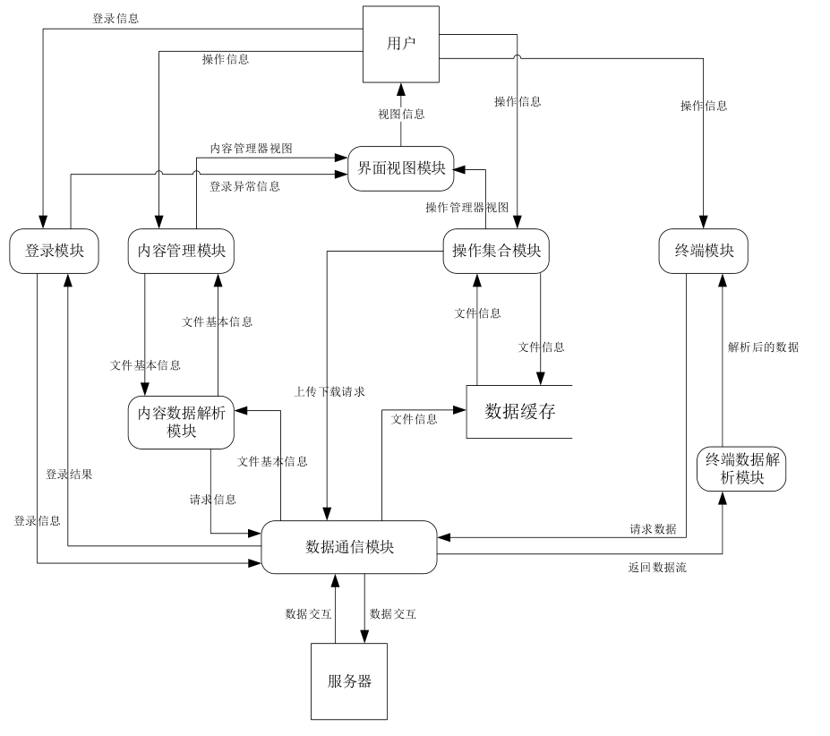
图4-24 用户数据流程图
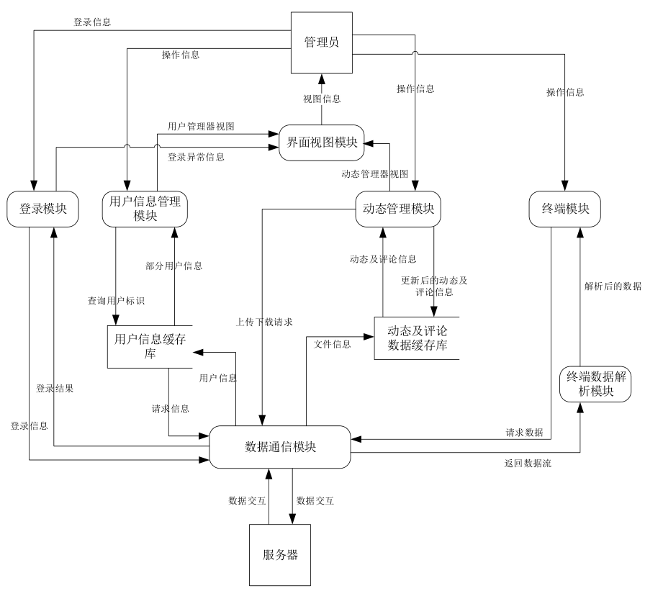
图4-25 管理员数据流程图
显示了用户与管理员在各个模块间的数据交流。使用者的登录信息数据流传入登录模块，数据登录模块将接收到的数据传入到数据通信模块，由数据通信模块与服务器交互，数据通信模块将登录结果的数据流返还给数据通信模块，数据通信模块通过用户界面视图模块将信息展现给使用者。
以下是本软件对事务、菜单、功能或其他的处理相互之间的关系简述图4-26：
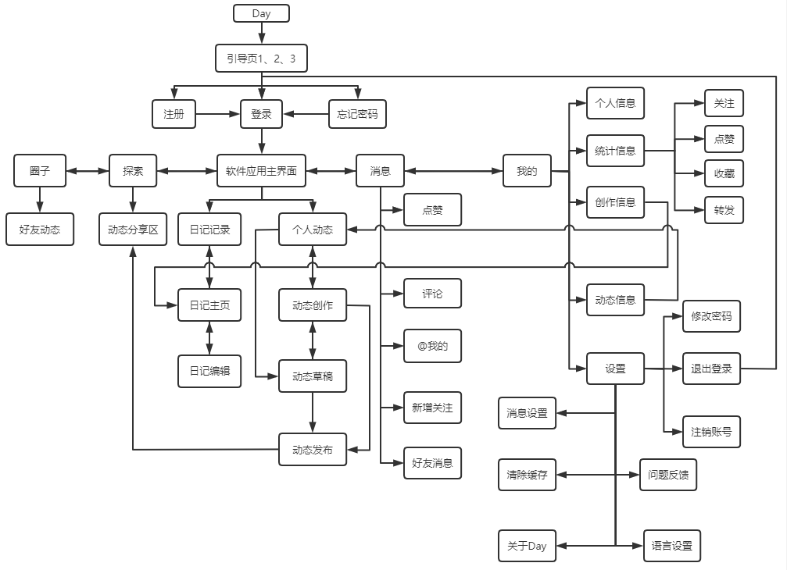
图4-26 处理关系简述图
进入软件前需要经过引导页，然后进入登录注册页，之后来到软件主界面，本页面底部可以在圈子、探索、消息、我的四个区域之间最易切换，同时可以在主页面进入到日记记录或者动态创作界面。在日记区域可以对日记进行编辑。在动态区域可以创作动态并保存或者发布。在圈子区域可以看到自己关注的朋友的动态，在探索区域可以看到所有用户的一个动态消息，在消息中心可以看到自己的一些消息，在我的界面可以进入到自己个人信息的查看，同时也可看到自己的一些统计消息（包括关注、点赞、转发、点赞），此外还可以看到系统的一些设置和对账号的一些操作。

4.5接口设计

4.5.1用户接口
1. 将要采用的图形用户界面（GUI）标准
2. 屏幕布局自适应
3. 每个屏幕的标准按钮（参考UI界面图）
4. 错误信息显示标准——提示框跳出错误信息

4.5.2内部接口
接口 | 模块 | 描述
signUp() | 注册 | 用户首次注册时将用户信息存入服务器端的数据库
signIn() | 登录 | 返回账号密码给服务器端，并与数据库中数据比较
setText() | 修改用户  基本信息 | 更新用户基本信息
createDiary () | 创建本地  日记 | 通过新增卡片，记录新的日记信息并存储至本地数据库
publishDiary () | 发布本地  日记 | 将日记信息发送给服务器并存储
seekDiary() | 搜索本地  日记 | 搜索与关键字相同的日记
updateDiary () | 修改本地  日记 | 修改本地数据库中日记内容
dropDiary () | 删除本地  日记 | 删除本地数据库中日记内容
createPost() | 创建本地  动态 | 通过新增卡片，记录新的动态信息并存储至本地数据库
publishPost () | 发布本地  动态 | 将动态信息发送给服务器并存储
seekPost () | 搜索本地  动态 | 搜索与关键字相同的动态
updatePost () | 修改本地  动态 | 修改本地数据库中动态内容
dropPost () | 删除本地  动态 | 删除本地数据库中动态内容
stickPost () | 置顶社区热门动态 | 发送置顶命令给服务器，改变布局
sharePost () | 共享社区  动态 | 发送动态信息及命令给服务器

本条应陈述赋予每个接口的项目唯一标识符，(若适用)并用名字、编号、版本和文档引用等标识接口实体(软件配置项、系统、配置项、用户等)。接口标识应说明哪些实体具有固定接口特性(从而把接口需求强加给接口实体)，哪些实体正在开发或修改(因而已把接口需求分配给它们)。(若适用)应该提供一个或多个接口图以描述这些接口。
4.5.x(接口的项目唯一标识符)
本条(从4.5.2开始编号)应用项目唯一标识符标识接口，应简要标识接口实体，并且应根据需要划分为几条描述接口实体的单方或双方的接口特性。如果一给定的接口实体本文没有提到(例如，一个外部系统)，但是其接口特性需要在本SDD描述的接口实体时提到，则这些特性应以假设、或“当[未提到实体]这样做时，[提到的实体]将……”的形式描述。本条可引用其他文档(例如数据字典、协议标准、用户接口标准)代替本条的描述信息。本设计说明应包括以下内容，(若适用)它们可按适合于要提供的信息的任何次序给出，并且应从接口实体角度指出这些特性之间的区别(例如数据元素的大小、频率或其他特性的不同期望)。
a.由接口实体分配给接口的优先级；
b.要实现的接口的类型(例如实时数据传输、数据的存储与检索等)；
c.接口实体将提供、存储、发送、访问、接收的单个数据元素的特性，例如：
1)名称/标识符；
a)项目唯一标识符；
b)非技术(自然语言)名称；
c)标准数据元素名称；
d)缩写名或同义名；
2)数据类型(字母数字、整数等)；
3)大小与格式(例如字符串的长度与标点符号)；
4)计量单位(如米、元、纳秒等)；
5)范围或可能值的枚举(如0^-99)；
6)准确度(正确程度)与精度(有效数位数)；
7)优先级、时序、频率、容量、序列和其他约束，如数据元素是否可被更新，业务规则是否适用；
8)保密性与私密性约束；
9)来源(设置/发送实体)与接收者(使用/接收实体)。
d.接口实体将提供、存储、发送、访问、接收的数据元素集合体(记录、消息、文件、数组、显示、报表等)的特性，例如：
1)名称/标识符；
a)项目唯一标识符；
b)非技术(自然语言)名称；
c)技术名称(如代码或数据库中的记录或数据结构名)；
d)缩写名或同义名；
2)数据元素集合体中的数据元素及其结构(编号、次序、分组)；
3)媒体(如盘)及媒体上数据元素/集合体的结构；
4)显示和其他输出的视听特性(如颜色、布局、字体、图标及其他显示元素、蜂鸣声、亮度等)；
5)数据集合体之间的关系，如排序/访问特性；
6)优先级、时序、频率、容量、序列和其他约束，如数据集合体是否可被更新，业务规则是否适用；
7)保密性与私密性约束；
8)来源(设置/发送实体)与接收者(使用/接收实体)。
e.接口实体为该接口使用通信方法的特性，例如：
1)项目唯一标识符；
2)通信链路/带宽/频率/媒体及其特性；
3)消息格式化；
4)流控制(如序列编号与缓冲区分配)；
5)数据传输率、周期或非周期和传送间隔；
6)路由、寻址及命名约定；
7)传输服务，包括优先级与等级；
8)安全性/保密性/私密性考虑，如加密、用户鉴别、隔离、审核等。
f.接口实体为该接口使用协议的特性，例如：
1)项目唯一标识符；
2)协议的优先级/层；
3)分组，包括分段与重组、路由及寻址；
4)合法性检查、错误控制、恢复过程；
5)同步，包括连接的建立、保持、终止；
6)状态、标识和其他报告特性。
g.其他特性，如接口实体的物理兼容性(尺寸、容限、负荷、电压、接插件的兼容性等)。
（部分TBD）

5 其他CSCI详细设计

5.1需求规定
（1）功能：
已注册用户方：
1.用户登陆
2.用户忘记密码
3.用户注销账户
4.用户退出登录
5.用户固定词条搜索
6.用户查看历史记录
管理员方：
1.管理员登录
2.管理员管理用户
3.管理员浏览信息
4.管理员退出登录

（2）性能：
日记记录以及信息分享App应用程序在日常处理中的响应速度为秒级，达到实时要求，以及时反馈信息。在进行统计分析时，根据所需数据量的不同而从秒级到分钟级，原则是保证操作人员不会因为速度问题而影响工作效率。

（3）数据来源：
1.用户手动输入的用户数据
2.已保存在云端数据库的用户数据
3.搜索引擎中搜索关键字所得到的数据

- 输入要求：
1.用户登录账号时，账号需详实准确
2.用户登录账号时，密码需与账号相匹配
3.用户进行词条搜索时，词条不能超出限定字数范围
4.用户进行词条搜索时，词条中不能包含敏感词汇

（5）输出要求：
1.提供的话题中不能包含错别字
2.提供的话题中不能包含敏感词汇
3.提供的话题要符合正常的语法逻辑

5.2运行环境

5.2.1硬件环境
安装有iOS 8及以上版本系统的设备：数量1
安装有Android 4.0及以上版本系统的设备：数量1

5.2.2支持环境
操作系统：Windows 8/10
数据库：MySQL5.7
服务器：阿里云服务器
原型编辑软件：Axure RP、Photoshop、墨刀
配置管理工具：Git、Github Desktop
前端编辑软件：Android Studio
后端编辑软件：Eclipse、IDEA
文件编辑软件：Visio、Project、Office

5.3伪代码
用户系统：
Procedure 登录 is
begin
用户通过输入账号、密码进行登录
if 输入的账号密码匹配正确
then 进入用户系统主界面
else 显示账号密码错误、重新输入提示
end if
end 登录

Procedure 注册 is
begin
用户通过输入账号、密码进行注册
if 输入的账号与数据库内账号不冲突
then 注册成功
else 账号冲突，提示重新注册
end if
end 注册

Procedure 信息修改 is
begin
用户进入想要修改信息模块
if 修改的信息符合具体要求
then 信息修改成功
else 信息修改不成功，提示信息
end if
end 信息修改

Procedure 关注好友 is
begin
用户关注其他用户
if 关注操作与系统正常
then 关注用户成功
else 用户关注不成功，提示信息
end if
end 关注好友

Procedure 文本记录模块 is
begin
用户对文本内容进行相关操作
if 文本创建操作与系统正常
then 文本创建成功
else 文本创建不成功，提示信息
end if
if 文本修改操作与系统正常
then 文本修改成功
else 文本修改不成功，提示信息
end if
if 文本删除操作与系统正常
then 文本删除成功
else 文本删除不成功，提示信息
end if
if 文本查询操作与系统正常
then 文本查询成功
else 文本查询不成功，提示信息
end if
end 文本记录模块

Procedure 个人动态模块is
begin
用户对个人动态进行相关操作
if 动态创建操作与系统正常
then 动态创建成功
else 动态创建不成功，提示信息
end if
if 动态修改操作与系统正常
then 动态修改成功
else 动态修改不成功，提示信息
end if
if 动态删除操作与系统正常
then 动态删除成功
else 动态删除不成功，提示信息
end if
end 个人动态模块

Procedure 个人操作模块is
begin
用户对他人动态进行相关操作
if 点赞动态操作与系统正常
then 点赞动态成功
else 点赞动态不成功，提示信息
end if
if 评论动态操作与系统正常
then 评论修改成功
else 评论修改不成功，提示信息
end if
end 个人操作模块

管理员系统：
Procedure 登录 is
begin
管理员通过输入账号、密码进行登录
if 输入的账号密码匹配正确
then 进入管理员系统主界面
else 显示账号密码错误、重新输入提示
end if
end 登录

Procedure搜索用户 is
begin
管理员输入关键字搜索用户
if 与关键字相关的用户不存在
then 显示搜索结果为空提示
else 显示相关用户列表
end if
end 搜索用户

Procedure搜索动态 is
begin
管理员输入关键字搜索动态
if 与关键字相关的动态不存在
then 显示搜索结果为空提示
else 显示相关动态列表
end if
end 搜索动态

Procedure用户信息管理 is
begin
管理员输入关键字搜索用户
if 与关键字相关的用户不存在
then 显示搜索结果为空提示
else 显示相关用户列表
end if
管理员选择要更改信息的用户
管理员输入更改后的信息并保存
if 保存成功
then 返回到主页面
else 显示保存失败提示
end if
end 用户信息管理

Procedure社区动态管理 is
begin
管理员查看社区动态
if 动态无法显示
then 显示报错提示
else 显示相关用户列表
end if
管理员选择要浏览的社区动态
管理员选择要进行操作的社区动态
管理员输入更改后的信息并保存
end 社区动态管理

5.4用例概述
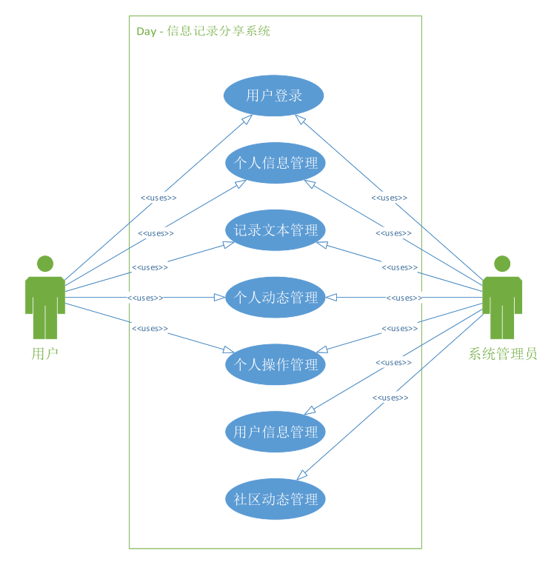
上图为信息记录分享系统的顶层用例图。通过该图可以清楚地看到不同身份的参与者使用了系统的哪些功能，并与哪些模块进行了交互。例如，用户可以访问系统中的用户登录、个人信息管理、记录文本管理、个人动态管理、个人操作管理模块，而用户信息管理和社区动态管理只有系统管理员有权限访问。
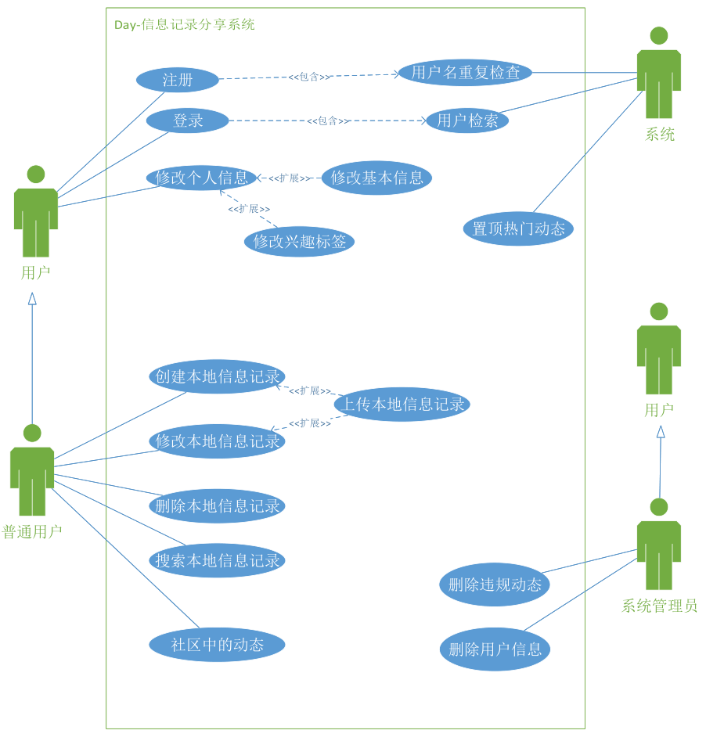
上图为信息记录分享系统的具体用例图。包括“普通用户”、“管理员”、“后台”。其中，“普通用户”和“管理员”抽象出“用户”，完成用户公共功能；“后台”是一种抽象，完成由系统自动处理的功能。
用例编号：UC01
用例名称：注册
参与者：用户
简要说明：未注册用户输入自身信息注册新账号。
基本事件流：用户选择注册身份。普通用户输入用户名、密码，后台检测用户名是否重复；系统管理员输入用户名、密码与密钥。
扩展事件流：注册成功后将其信息增添到用户信息库。
关系描述：用户的“注册”用例包含后台的“用户名重复检查”用例。
前置条件：服务器正常运行。
后置条件：无。
限制：必须填写完必填项。
其他描述：用户名命名规范详见3.6输入输出需求。
用例编号：UC02
用例名称：用户名重复检查
参与者：后台
简要说明：检查新用户注册时输入的用户名是否已存在。
基本事件流：后台获取新用户输入的用户名，检查是否与已注册用户名（包括普通用户和系统管理员）重复。若重复，则在客户端界面跳出相应提示。
扩展事件流：无。
关系描述：“用户名重复检查”用例包含于用户的“注册”用例。
前置条件：服务器正常运行。
后置条件：无。
限制：必须填写完必填项。
用例编号：UC03
用例名称：登录
参与者：用户
简要说明：已注册用户登录账号。
基本事件流：用户输入用户名和密码进行登录，若登录成功则赋予对应权限。
扩展事件流：用户输入用户名和密码进行登录，若登录成功则赋予对应权限。
关系描述：用户的“登录”用例包含后台的“用户检索”用例。
前置条件：服务器正常运行。
后置条件：无。
限制：必须填写完必填项。
其他描述：用户名命名规范详见3.6输入输出需求。
用例编号：UC04
用例名称：用户检索
参与者：后台
简要说明：检查登录用户是否注册，用户名和密码是否匹配。
基本事件流：后台检索已注册的用户（包括普通用户和系统管理员），检查登录用户是否存在。若存在，则检查用户名和密码是否匹配；若不存在或不匹配，则在客户端界面跳出相应提示。
扩展事件流：无。
关系描述：后台的“用户检索”用例包含于用户的“登录”用例。
前置条件：服务器正常运行。
后置条件：无。
限制：无。
用例编号：UC05
用例名称：修改基本信息
参与者：用户
简要说明：用户修改用户名、密码，添加或删除兴趣标签。
关系描述：无。
前置条件：服务器正常运行。
后置条件：无。
限制：必须点击确认按钮后才保存修改。
用例编号：UC06
用例名称：创建本地信息记录
参与者：普通用户
简要说明：用户在本地创建本地信息记录。
基本事件流：用户输入信息记录标题、详细描述，选择是否分享到某个社区，点击确定后保存在本地。
扩展事件流：若用户选择发布信息记录，后台将信息记录发布至社区中。
关系描述：“发布本地备忘录”用例是“创建本地备忘录”的扩展。
前置条件：无。
后置条件：无。
限制：信息记录标题和详细描述为必填项；选择发布信息记录后可以选择发布到哪个社区；必须点击确认按钮后才能保存。
其他描述：用户名命名规范详见3.6输入输出需求。
用例编号：UC07
用例名称：修改本地信息记录
参与者：普通用户
简要说明：用户修改存在本地的信息记录。
基本事件流：用户修改本地信息记录的标题等信息，点击确定后将覆盖原有数据保存在本地。
扩展事件流：若用户选择发布信息记录，后台将信息记录发布至社区中。
关系描述：“发布本地备忘录”用例是“创建本地备忘录”的扩展。
前置条件：无。
后置条件：无。
限制：必须点击确认按钮后才能保存。
其他描述：用户名命名规范详见3.6输入输出需求。
用例编号：UC08
用例名称：发布本地信息记录
参与者：普通用户
简要说明：用户将本地信息记录发布至社区。
基本事件流：用户在创建或修改本地信息记录时选择发布本地信息记录，可以选择发布到哪个兴趣社区。
扩展事件流：若用户在没联网的情况下发布本地信息记录，系统返回提示信息。
关系描述：“发布本地备忘录”是“创建本地备忘录和”“修改本地备忘录”用例的扩展。
前置条件：网络正常。
后置条件：无。
限制：必须点击确认按钮后才能发布。
用例编号：UC09
用例名称：删除本地信息记录
参与者：普通用户
简要说明：用户将本地信息记录删除。
关系描述：无。
前置条件：无。
后置条件：无。
限制：必须点击确认按钮后才能删除。
其他描述：不会删除社区中的对应备忘录。
用例编号：UC10
用例名称：搜索本地信息记录
参与者：普通用户
简要说明：用户根据关键词搜索相关的本地信息记录。
基本事件：用户输入关键词，系统返回标题中含有此关键词的所有信息记录。
扩展事件流：无。
关系描述：无。
限制：无。
用例编号：UC11
用例名称：社区中的动态
参与者：普通用户
简要说明：用户在社区中对动态进行处理。
基本事件流：用户点击社区中某条动态下方的功能按键后，此动态的相关信息自动添加到用户的功能操作列表中。
扩展事件流：若用户在没联网的情况下进行操作，系统返回提示信息。
关系描述：无。
前置条件：网络正常。
后置条件：无。
限制：无。
用例编号：UC12
用例名称：置顶热门动态
参与者：系统后台
简要说明：后台每三分钟刷新一次每个社区中的最热门备忘录。
基本事件流：用户点击社区中某条动态下方的功能按键后，此动态的相关信息自动添加到用户的功能操作列表中。
扩展事件流：无。
关系描述：无。
前置条件：服务器正常运行。
后置条件：无。
限制：用户必须联网并刷新社区后才能看到最新的置顶情况。
其它描述：热度=点赞数
用例编号：UC13
用例名称：删除违规动态
参与者：管理员
简要说明：删除各个社区中的违法、有害的备忘录（如宣扬封建迷信、淫秽、色情、赌博、暴力、凶杀、恐怖，教唆犯罪的信息）。
关系描述：无。
前置条件：服务器正常运行。
后置条件：无。
限制：必须点击确认按钮后才能删除。
其它描述：不会删除用户本地中的对应备忘录。
用例编号：UC14
用例名称：删除用户信息
参与者：管理员
简要说明：删除违规用户或长时间不登陆用户信息。
关系描述：无。
前置条件：服务器正常运行。
后置条件：无。
限制：用户必须联网并刷新社区后才能看到删除结果。

5.5系统出错处理设计

5.5.1出错信息
系统的出错信息包括以下两类：
1. 由于用户输入信息不符合系统规定输入要求而产生的错误
2. 在用户对表进行操作时，由于服务器断电，用户断网等问题引起的输入中断错误。

5.5.2补救措施
1. 所有服务器都必须安装不间断电源以防止停电或电压不稳造成的数据丢失的损失。若真断电时，客户机上将不会有太大的影响；在服务器上，在断电后恢复过程可采用MySQL的日志文件，对其进行ROLLBACK 处理，对数据进行恢复。
2. 在网络传输方面，可考虑建立一条成本较低的后备网络，以保证当主网络断路时数据的通信。
3. 对于软错误，须对每个模块的数据进行数据分析，判断错误类型，再生成相应的错误提示语句，送到输出模块中。
4. 对于硬错误，可在出错的相应模块中输出简单的出错语句，并将程序重置。返回输入阶段。
5. 在硬件方面要选择较可靠、稳定的服务器机种，保证系统运行时的可靠性。

5.6系统维护设计

5.6.1检测点的设计
检测输入、输出数据类型、长度的正确性。

5.6.2维护信息
维护方面主要为对服务器上的数据库数据进行维护。可使用 MySQL的数据库维护功能机制。例如：定期为数据库进行备份，维护管理数据库死锁问题和维护数据库内数据的一致性等。

6需求的可追踪性
在总体设计阶段，很多需求细节客户自己可能会出现编程，因此这一阶段无法达成一个一成不变的规格说明，这就必须允许客户在开发过程中不断明确自己的需求，我们将持续与用户保持联系来保持总体设计说明的可修改性和可理解性。
同时总体设计说明书与相关文档应可以相互对照和查阅。

7注解
我们小组开发的记录分享软件（Day）能够在手机上记录生活的点点滴滴，同时可以发布分享自己的遇到的有趣的新鲜事，收藏、点赞别人的动态。我们小组希望在这款App应用程序能够在学生繁忙的生活中提供一些便利与休闲乐趣。
MySQL是一个关系型数据库管理系统，由瑞典 MySQL AB 公司开发，目前属于Oracle旗下公司。MySQL最流行的关系型数据库管理系统，在 WEB应用方面 Mysql是最好的RDBMS (Relational Database Management System，关系数据库管理系统）应用软件之一。MysQL是一种关联数据库管理系统，关联数据库将数据保存在不同的表中，而不是将所有数据放在一个大仓库内，这样就增加了速度并提高了灵活性。MySQL 所使用的sql语言是用于访问数据库的最常用标准化语言.MySQL 软件采用了双授权政策(本词条“授权政策”),它分为社区版和商业版，由于其体积小、速度快、总体拥有成本低，尤其是开放源码这一特点，一般中小型网站的开发都选择MySQL作为网站数据库。由于其社区版的性能卓越，搭配PHP和 Apache可组成良好的开发环境。
APP：手机软件，主要指安装在智能手机上的软件，完善原始系统的不足与个性化。使手机完善其功能，为用户提供更丰富的使用体验的主要手段。
Vue：一套用于构建用户界面的渐进式JavaScript框架。
Flutter： Google 开源的 UI 工具包，帮助开发者通过一套代码库高效构建多平台精美应用，支持移动、Web、桌面和嵌入式平台。
MySql：一种关系数据库管理系统，关系数据库将数据保存在不同表中，增加了速度提高了灵活性。
Spring Boot：由Pivotal团队在2013年开始研发、2014年4月发布第一个版本的全新开源的轻量级框架。它基于Spring4.0设计，不仅继承了Spring框架原有的优秀特性，而且还通过简化配置来进一步简化了Spring应用的整个搭建和开发过程。

附录
参考资料：
[1]《GB T-8567-2006计算机软件文档编制规范》
[2]《SE2020-G13-项目计划V1.0.0》 -2020/11/01
[3]《SE2020-G13-可行性分析V1.0.0》 -2020/11/08
[4]张海藩，牟永敏.软件工程导论(第6版)[M]北京：清华大学出版社
[5]梁勇. JAVA语言程序设计(第10版)[M]北京：机械工业出版社
[6]王珊，萨师煊. 数据库系统概论(第5版)[M]北京：高等教育出版社
[7]覃征，李旭，王卫红. 软件体系结构(第4版)[M]北京：清华大学出版社
[8]黄汉光.按软件工程规范要求加强软件开发文档建设[J].西南石油学院学报,1993(04):117-120.

数据字典：
详细数据字典定义添加在附录中，下列给出具体表的描述：
表序号：1
表名：cust_user
别名：用户信息表
描述：保存用户的个人基础信息
定义：用户信息 = 用户ID + 用户昵称 + 用户密码 + 用户头像 + 用户性别 + 用户生日 + 用户电话 + 用户邮箱 + 用户QQ + 用户微信 + 用户创建时间 + 用户等级 + 用户称号 + 用户积分 + 用户文章数 + 用户粉丝数 + 用户关注数 + 用户个性签名
所属系统：用户系统
备注：无。
表序号：2
表名：cust_fans
别名：用户粉丝表
描述：记录用户的粉丝的信息
定义：用户粉丝 = 用户ID + 粉丝ID + 关注状态
所属系统：用户系统
备注：无。
表序号：3
表名：cust_follow
别名：用户关注表
描述：记录用户关注的用户的信息。
定义：用户关注 = 用户ID + 被关注者ID + 关注状态
所属系统：用户系统
备注：无。
表序号：4
表名：cust_collection
别名：用户收藏表
描述：记录用户收藏的文章信息
定义：用户收藏 = 用户ID + 文章ID
所属系统：用户系统
备注：无。
表序号：5
表名：cust_news
别名：用户通知箱
描述：用户接受来自系统或者其他用户的信息
定义：用户通知 = 用户ID + 对方ID + 消息内容 + 消息类型
所属系统：用户系统
备注：无。
表序号：6
表名：file_mood
别名：心情动态表
描述：该表用来记录用户的动态信息
定义：心情动态 = 动态ID + 用户ID + 动态内容 + 动态图片 + 动态点赞数 + 动态评论区ID
所属系统：文章系统
备注：无。
表序号：7
表名：file_moodcom
别名：心情评论区
描述：用来记录用户对于文档的评论信息
定义：心情评论 = 评论编号 + 用户ID + 文章ID + 回复ID + 评论内容
所属系统：文章系统
备注：无。
表序号：8
表名：file_article
别名：文章发表箱
描述：用来存储用户写的文章的相关信息
定义：文章发表 = 文章标号 + 所属用户编号 + 文章状态 + 文章标题 + 文章封面 + 文章导语 + 文章内容 + 文章发表时间 + 文章浏览数 + 文章点赞数 + 文章评论数 + 文章收藏数 + 文章评论区编号 + 文章标签
所属系统：文章系统
备注：无。
表序号：9
表名：file_drafts
别名：文章草稿箱
描述：用来存储用户文章的草稿
定义：用户草稿 = 用户编号 + 所属用户编号 + 草稿状态 + 草稿标题 + 草稿导语 + 草稿内容 + 草稿创建时间 + 草稿修改时间 + 文章标签
所属系统：文章系统
备注：注意长度。
表序号：10
表名：comm_list
别名：打卡排行榜单
描述：用来存储打卡排行的榜单
定义：打卡排行榜 = 榜单ID + 用户ID + 榜单名称 + 在榜排名
所属系统：社区子系统
备注：无。

表序号：11
表名：admi_admin
别名：管理员信息表
描述：保存管理员的个人基础信息
定义：用户信息 = 用户ID + 用户昵称 + 用户密码 + 用户头像
所属系统：管理员系统
备注：无。

